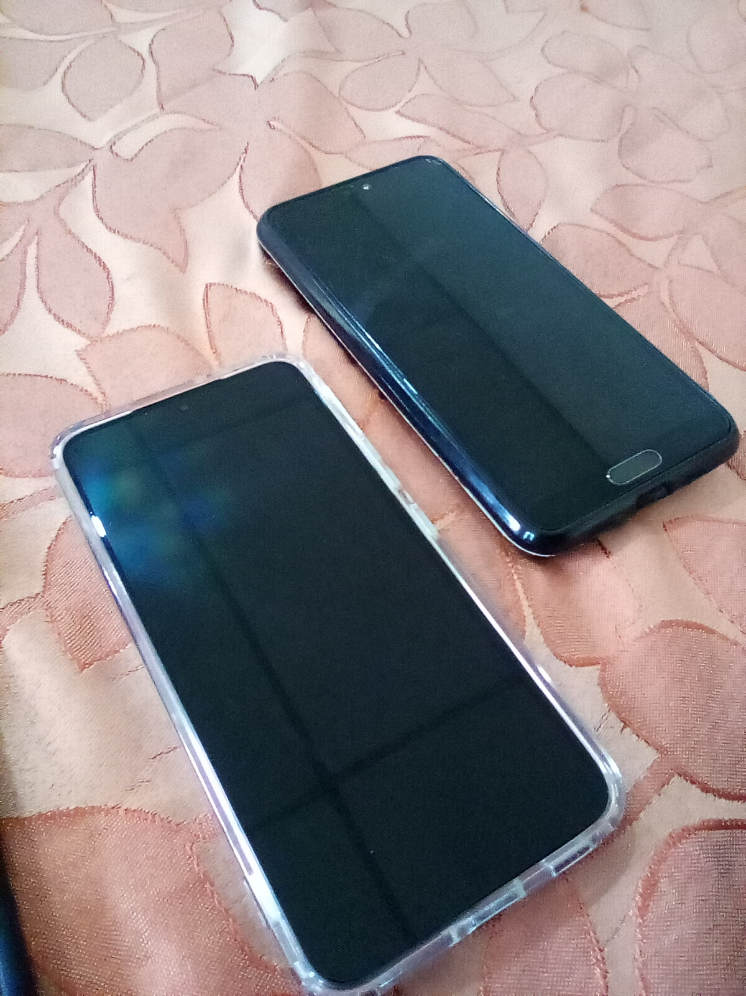

COLEGIO DEL FUTURO
ENLACE CHISEC

ESTUDIANTE: Vilma Floridalma Icó
GRADO: Bachillerato en Ciencias y Letras por Madurez
CURSO: Educación Artística
PREFERENCIA: Lección 2: Acciones de la buena ciudadanía.

TRABAJO:
YO OPINO

FECHA DE ENTREGA:
11 de febrero de 2023

Napoleón I Bonaparte (Ajaccio, 15 de agosto de 1769-Longwood, 5 de mayo de 1821) fue un militar y estadista francés, general republicano durante la Revolución francesa y el Directorio, y artífice del golpe de Estado del 18 de brumario que lo convirtió en primer cónsul (Premier Consul) de la República el 11 de noviembre de 1799. Fue además cónsul vitalicio desde el 2 de agosto de 1802 hasta su proclamación como emperador de los franceses el 18 de mayo de 1804, siendo coronado el 2 de diciembre; fue proclamado también rey de Italia el 18 de marzo de 1805 y coronado el 26 de mayo. Ostentó ambos títulos hasta el 11 de abril de 1814, y desde el 20 de marzo hasta el 22 de junio de 1815.

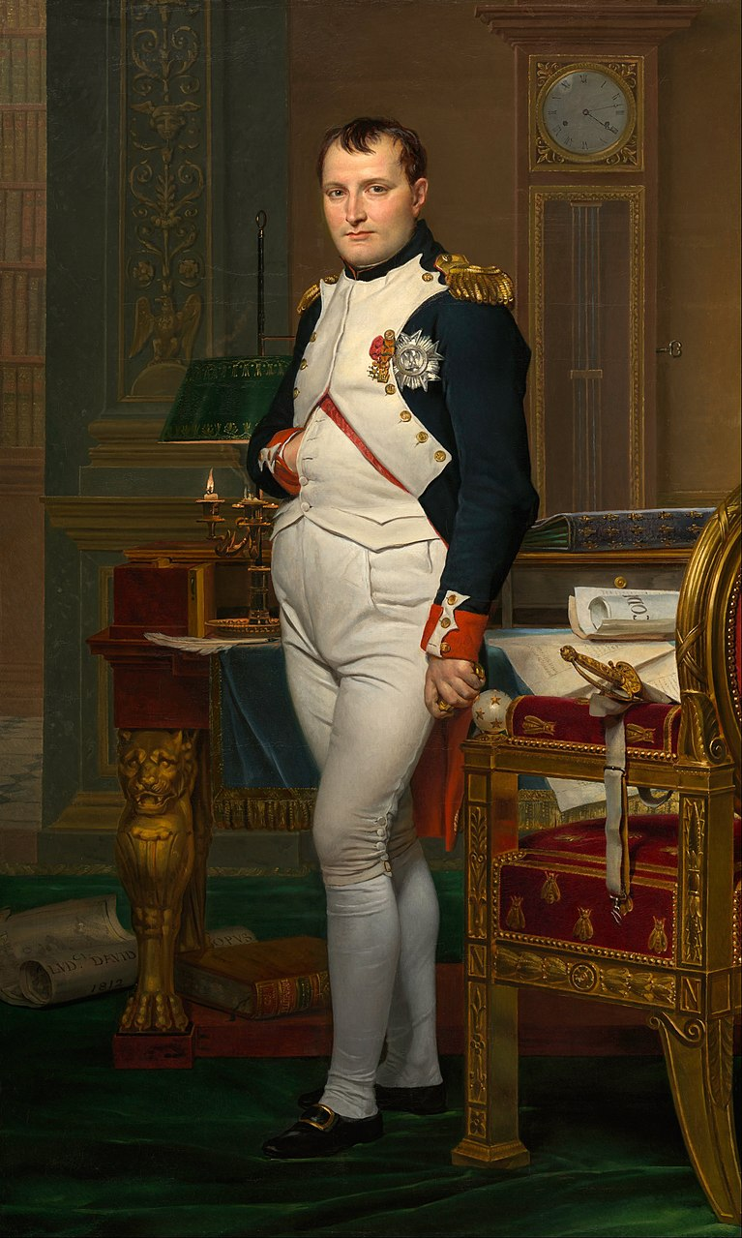

BIBLIOGRAFÍA:
https://es.m.wikipedia.org/wiki/Napole%C3%B3n_Bonaparte

